День Гідності та Свободи об'єднав дві знакові дати – 21 листопада знаменувало початок двох революцій – Помаранчевої у 2004 році та Революції Гідності у 2013-му.
Здобувачам освіти запропоновано переглянути хронологію подій двох революцій. https://www.youtube.com/watch?v=rStK_nBCB3w

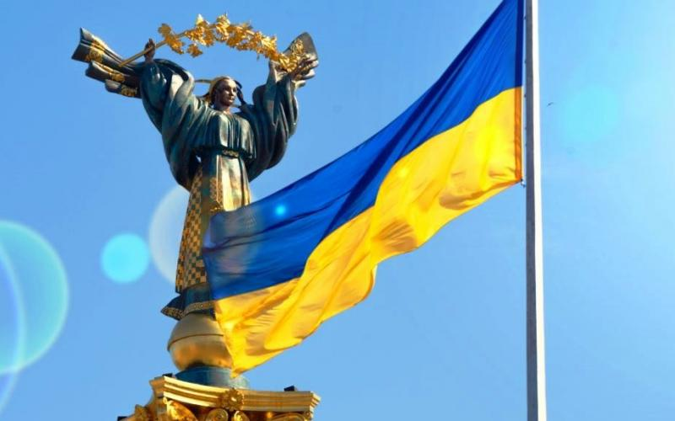 | День Гідності та Свободи  21 листопада

